МИНИСТЕРСТВО НАУКИ И ВЫСШЕГО ОБРАЗОВАНИЯ РОССИЙСКОЙ ФЕДЕРАЦИИ

ФЕДЕРАЛЬНОЕ ГОСУДАРСТВЕННОЕ АВТОНОМНОЕ ОБРАЗОВАТЕЛЬНОЕ УЧРЕЖДЕНИЕ ВЫСШЕГО ОБРАЗОВАНИЯ

Национальный исследовательский ядерный университет «МИФИ»

Институт интеллектуальных кибернетических систем

Кафедра кибернетики (№ 22)

Направление подготовки 09.04.04 Программная инженерия

Лабораторная работа на тему

«Анализ шума»

Выполнил: Клычков М.Д.

Группа: М20-504

**Москва 2021**

В качестве исходных данных была взята инструментальная версия песни шрэк играет на турбе целых 10 часов . К ней был добавлен шум. В качестве шума было взято общение дарта вэйдэра с душем.

Шум:

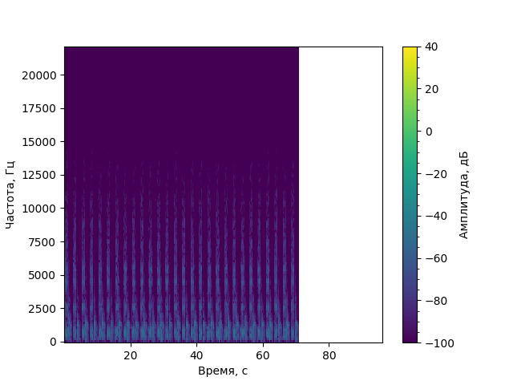

Песня с шумом:



Вычитание шума:

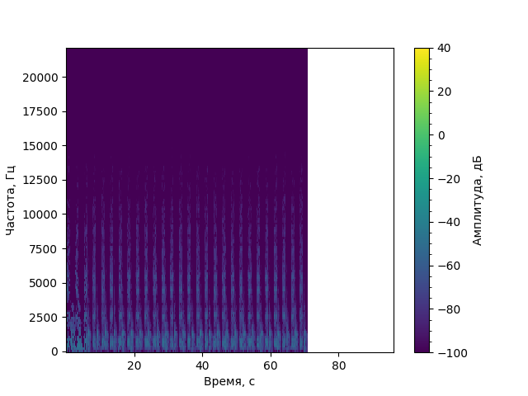

**Результаты**:

При проигрывании зашумлённых данных отчётливо слышны два вздоха на 3ей и 4ой секунде. После фильтрации не слышно ни одного вздоха, но полученную «роботизированную» музыку слушать невозможно.